**心得報告-B10308032方聖瑋**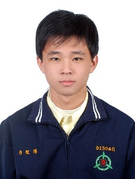

***導師：林孟彥 (Tom)、鍾皓軒(Howard)、林建興(Zino)***

***學生：B10308032方聖瑋 (LeBron-Willy)***

***組別：第2組***

課堂心得：

上完Howard老師這堂課後，讓我深深體悟到，「統計學」、「統計學」跟「統計學」是有多麼的重要啊！感覺無論在哪方面領域都能應用得到，特別是「管理」的部分，這讓我想起【經理人】系列雜誌有一本月刊---【活用統計做管理】，真的印證了事實。還記得我大二拿那時所學的統計學，只有簡單線性迴歸、複迴歸、相關係數的分析，我以為這些是我已經學最深的了，而這次Howard老師還講了更加深入的羅吉斯迴歸分析跟決策樹預測分析，相較之下，過去學的只是基本。上次前來演講的鴻海集團澤穎姐姐，她很強調閱讀paper的重要性，而Howard老師這次上課也一樣提註，講白話的話，即為要持續學習下去，無論從書本、網路、老師或是偉人，就是嘗試取得更多知識！

上課時有問過Howard老師是如何將R跟Python學到專精的程度，不外乎就是老師他不斷地自我施壓，跟孟彥老師說的拿槍對自己，督促自己將每件事情做到盡善盡美！跟老師們相比，我看來似乎懶惰得許多，十分有感觸……，但過去就過去了，要改變自我現在就是機會！

***Sincerely,  
LeBron-Willy***